Краткое описание проекта
Данный проект в первую очередь предназначен для разработчиков на Linux, поэтому в первую очередь он должен собираться и запускать на дистрибутивах базированных на Debian, иметь простой и понятный набор шагов для сборки. Документация должна быть легко доступна и читаема. Сам продукт должен работать прямо из терминала и предоставлять TUI интерфейс.
Понадобятся какие-то инструменты для хранения кода, документации, UML диграмм, сборки, создания TUI интерфейса, обращения к Github и обработки полученной от него информации.

Перечень выбранных иструментов

Сборка
Для упрощения сбоки и работы с проектом был выбран Devbox, он предоставляет возможность написать одно окружение для разработки доступное для всех *nix систем, благодаря чему колличество шагов сборки заметно уменьшается и становится одинаковым почти для всех платформ. Уже для самой сборки используется CMake, который является стандартом для C/C++ приложений, благодаря чему его просто использовать с любыми пакетами и инструментами для разработки.

Документация
Документирование будет производиться в формате Markdown, потому что он распрастранён и является стандартом для ведения технической документации. Для графиков будет использоваться Marmaid, так как графики на нём очень легко писать, их можно быстро редактировать и исправлять, а также его можно просто встроить в Markdown, чтобы графики отображались прямо в текстовых файлах на таких платформах как Github и GitBook. Для хранения документации была выбран GitBook потому, что он позволяет бесплатно хранить документацию, которая синхронизируется с репозиторием, а также предоставляет красивый и удобный вид для просмотра информации.

Технологии приложения
Приложение будет использовать FTXUI, так как это отличное современное решение для написания TUI интерфейсов на С++. Для взаимодействия с Github будет использоваться его GraphQL API потому, что оно куда гибче и удобнее чем REST, а для совершения самих запросов будет использоваться gh-api, инструмент который идёт сразу вместе с gh. Он удобен тем, что при запросе сам подаёт токен, что делает его использование простым и безопасным. Полученные JSON ответы будут обрабатываться с использованием nlohmann/json потому, что это хорошо проверенная временем и удобная библиотека для работы с JSON файлами.

Таблица выбора и обоснования
Направление | Сервис | Обоснования
Текстовая документация | GitBook | Удобная синхронизация с репозиторием, бесплатный хостинг и красивый дизайн.
Схемы, диаграммы, UML | Marmaid | Удобно быстро изменять и редактировать диаграммы, можно встроить прямо в Markdown файл.
Интерфейс | FTXUI | Хорошая современная библиотека для написания TUI интерфейса на C++.
Система сборки | CMake | Стандарт, поддержка большого колличества инструментов, много документации.
Иструмент создания окружения разработки | DevBox | Крайне прост и удобен в использовании.
Осущетвление запросов | gh-api | Прост и безопасен, создан как раз для этой задачи.
Обработка JSON ответов от Gihub | nlohmann/json | Стандарт для работы с JSON файлами.
Изучение схемы Github GraphQL API | Altair | Относительно мало весит, не требует регистрации, удобен для изучения схемы API.
Текстовый редактор и IDE | Helix | Работает в терминале, простой для настройки, крайне функциональный, шорткаты для любого действия.
Организация работ | Github | Удобный и бесплатный хостинг с большим колличеством полезных инструментов.

Подтверждающие материалы
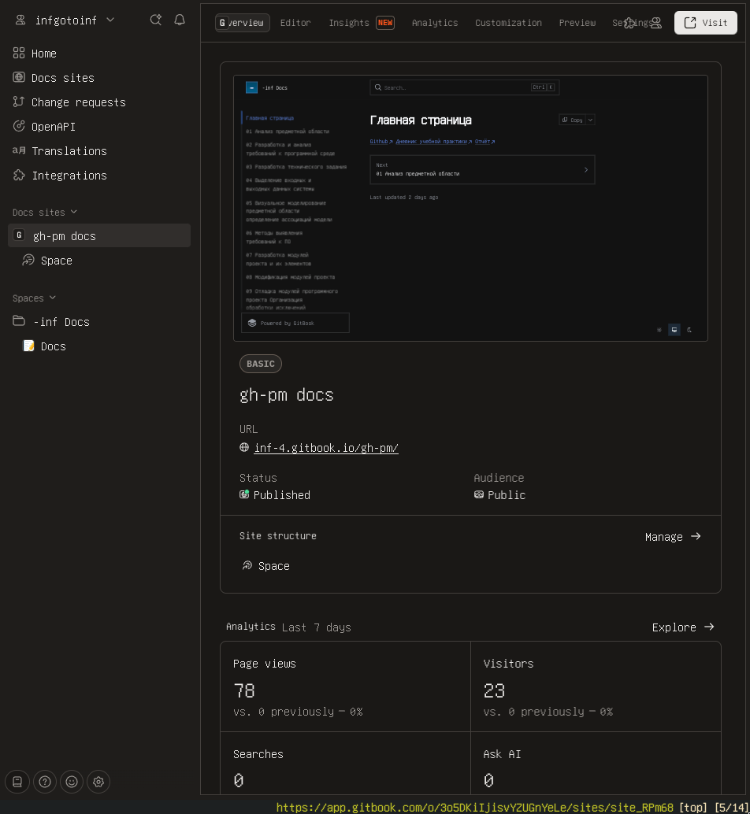 GitBook
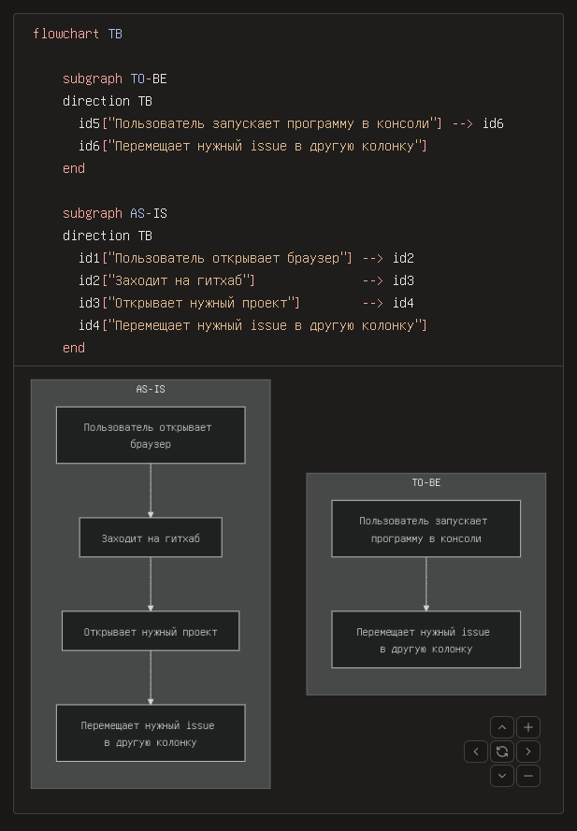 Mermaid
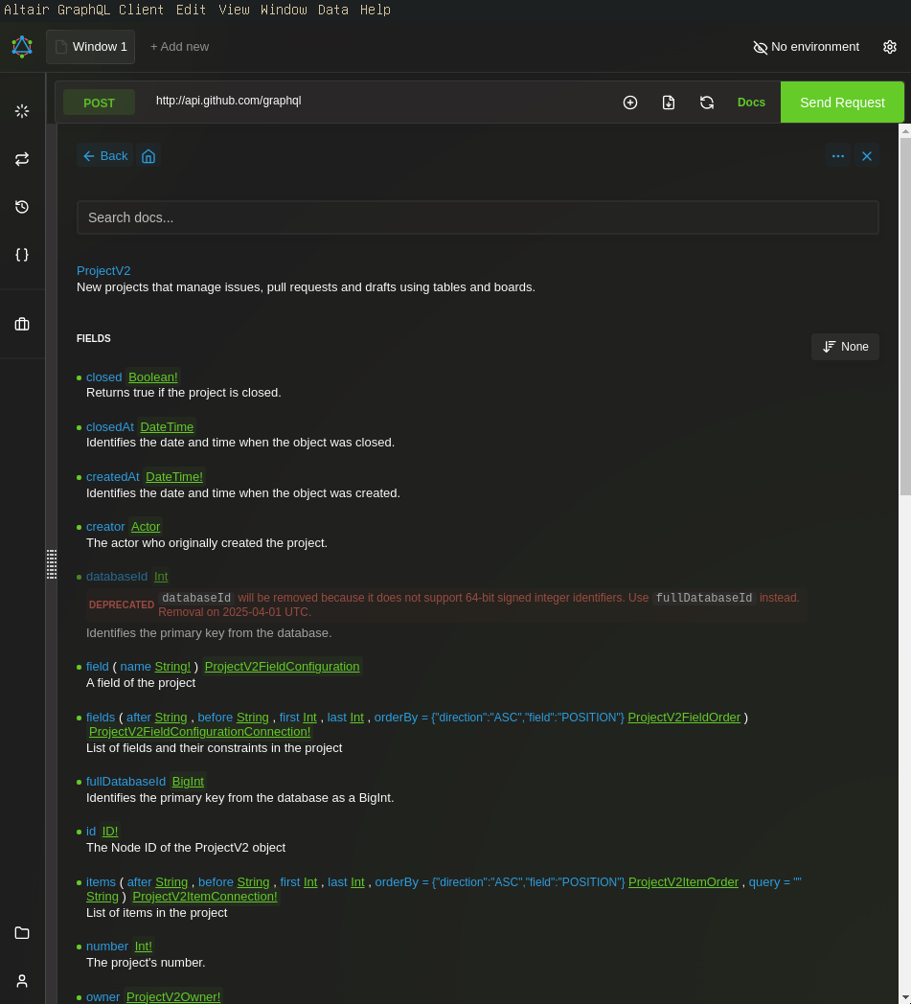 Altair
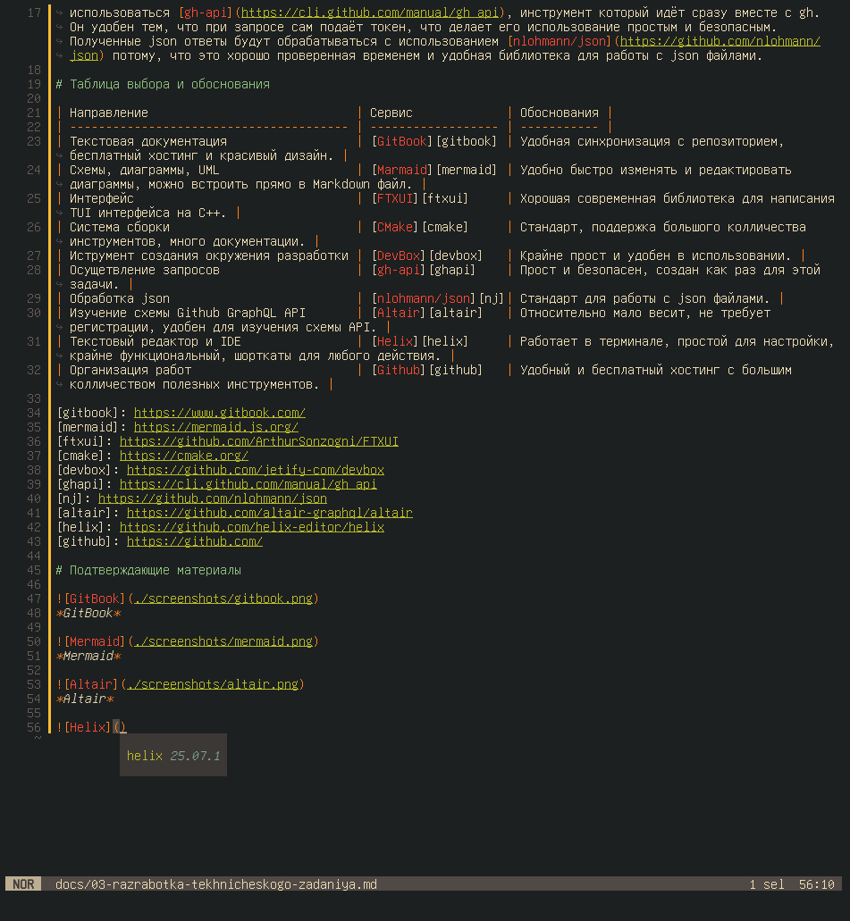 Helix
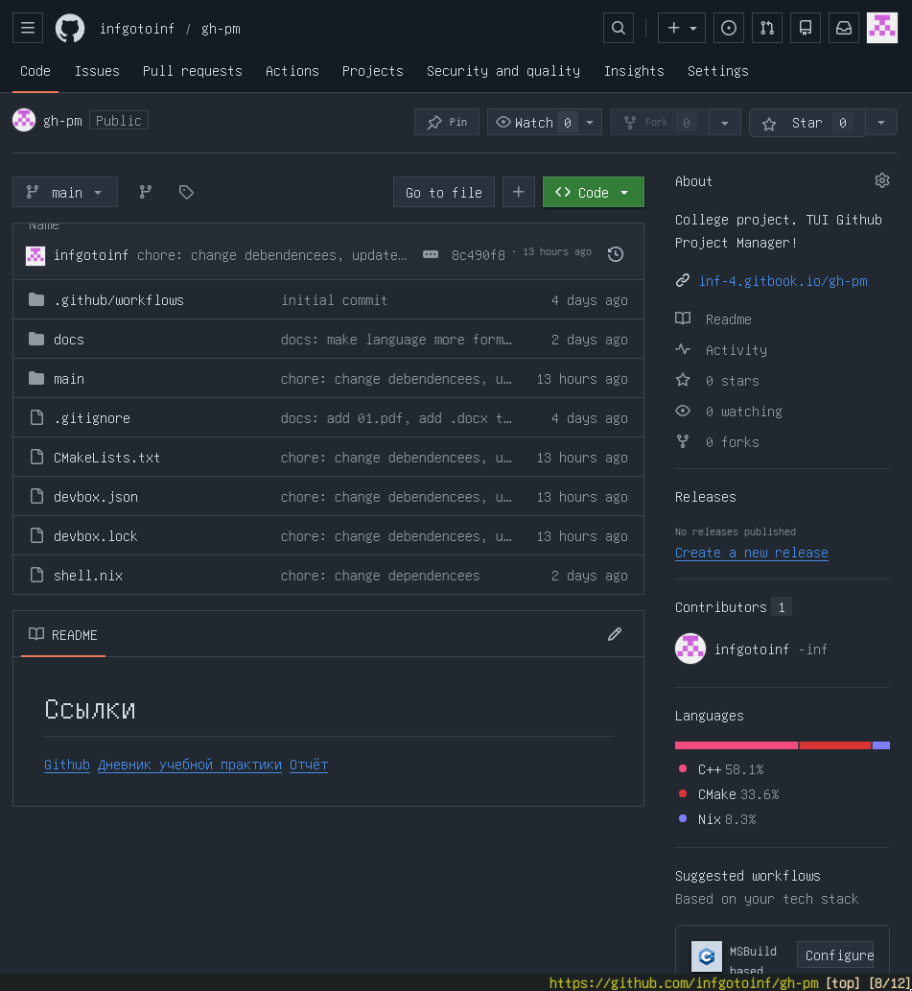 Github

Краткий вывод
Таким образом данная среда позволит быстро и удобно заниматься разработкой приложения и написанием документации.

